15/07/2020

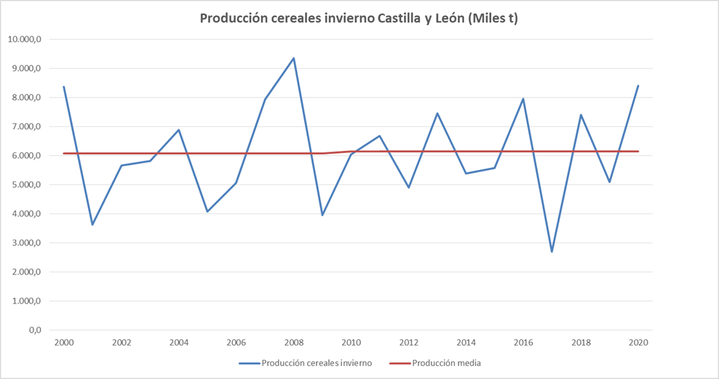

Los datos provincializados de la cosecha y su comparativa son los siguientes:



Producción de cereal de invierno para la campaña 2019/2020 (toneladas)



Rendimientos de cereal de invierno para la cosecha 2020 (kg/ha)



**Resumen de superficies sembradas y producciones**





RESUMEN PROVINCIAL



















